[**Disponibilizar la información de la tabla Projects #17**](https://github.com/quindcode/ope-teamtrack-backend/issues/17)

| **Equipo:** | Tracking Operation |
| --- | --- |
| **Analista de calidad:** | Alejandro Sepulveda Palacio |

* **TEST CASE CPR-45 evento agregar nuevo empleado con fecha de fin de training creado y registrado exitosamente en la tabla de *employee-events* de la siguiente forma:**

**12, is_assignable, false, DD/MM/AAAA**

**12, is_assignable, true, DD/MM/AAAA**

* **Dado**: Que se creó un nuevo empleado en el modal de agregar nuevo empleado
* **Cuando:** Se completan los datos del nuevo empleado y se guardan los cambios

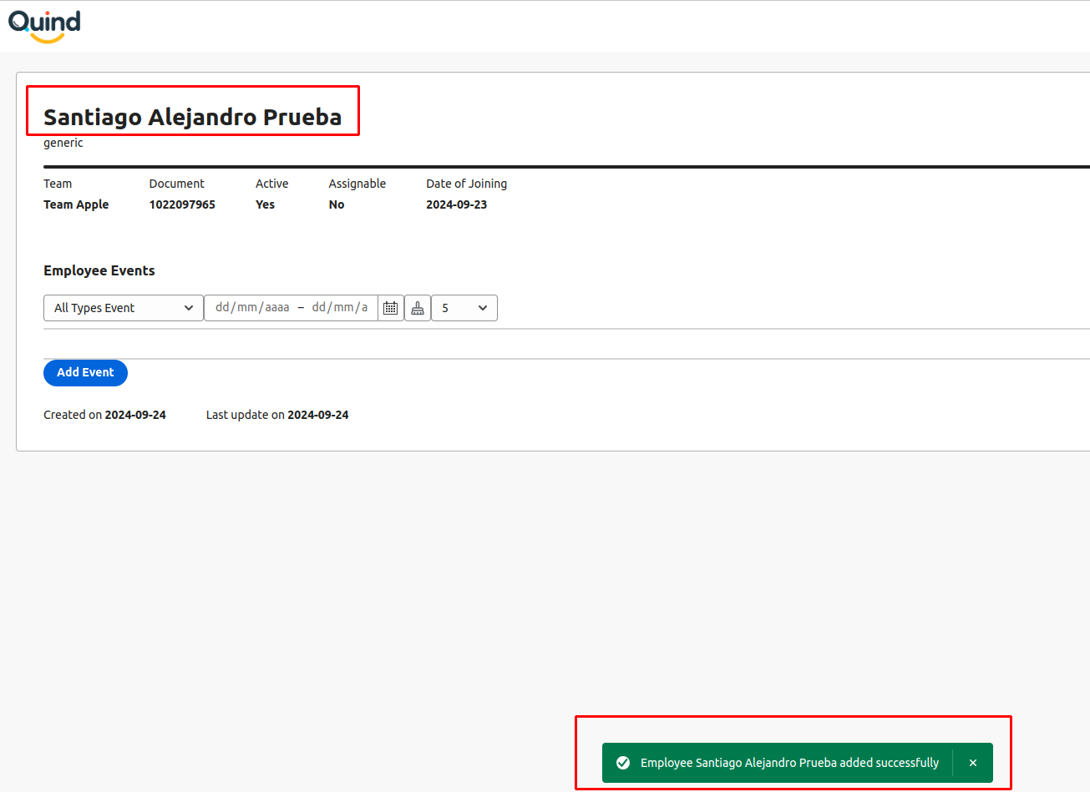

* **Entonces:** El evento anterior debe ser registrado en la tabla de *employee-events* de la siguiente forma:

12, is_assignable, false, DD/MM/AAAA

12, is_assignable, true, DD/MM/AAAA

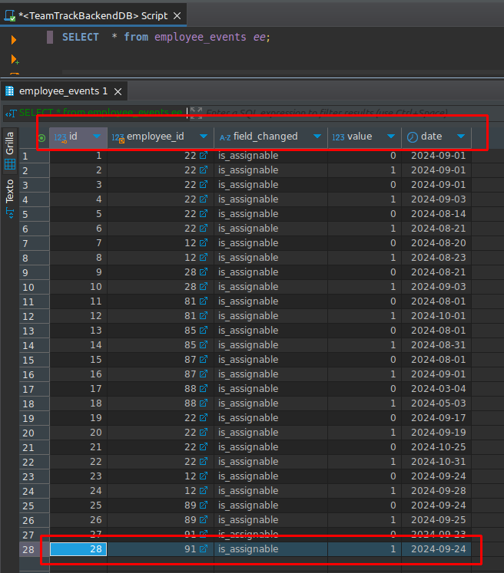

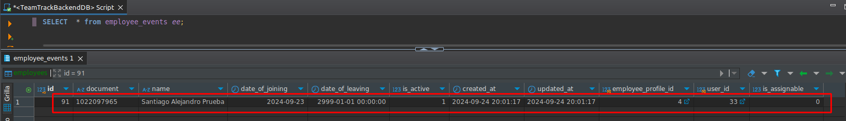

**Caso de prueba: exitoso**